Πλάνο Μαθήματος

Ενότητα: | Απόσταση - Χρόνος
Ώρες διδασκαλίας: | 5 x 40 λεπτά
Επίπεδο τάξης/Ηλικιακό Εύρος: | 5^{η}-6^{η} τάξη (10 – 12 χρονών)
Σύντομη Περιγραφή: | Η ενότητα εμπλέκει τους μαθητές με τη σχέση μεταξύ απόστασης και χρόνου, τη διερεύνηση των αντίστοιχων γραφικών αναπαραστάσεων καθώς και του ρυθμού μεταβολής στα σενάρια απόστασης/χρόνου.
Αρχές Σχεδιασμού: | Μάθημα με βάση τη Διερεύνηση
 | Αξιοποίηση Ρεαλιστικών Σεναρίων
 | Ψηφιακά Εργαλεία
 | Ενσώματη Μάθηση
- Διερεύνηση: Εξερεύνηση σχέσεων με θέμα Απόσταση – Χρόνος
- Αξιοποίηση Ρεαλιστικών Σεναρίων: Βασισμένα στις εμπειρίες των μαθητών
- Ψηφιακά Εργαλεία: συσκευές tablet εξοπλισμένες με κατάλληλα εφαρμογίδια
- Ενσώματη Μάθηση: Αντιληπτικές-κινητικές εμπειρίες με την παρατήρηση της σχέσης μεταξύ απόστασης και χρόνου
Πτυχής Μελέτης Συνάρτησης: | Ως διαδικασία Είσοδος/Έξοδος
 | Ως διαδικασία Συμμεταβολής
 | Ως διαδικασία Αντιστοίχισης
 | Ως διαδικασία Μαθηματικών Αντικειμένων
Στόχοι: | - Να αντιλαμβάνονται το ρυθμό μεταβολής ως προς την απόσταση-χρόνο  - Να αντιλαμβάνονται διαισθητικά τον επίσημο ορισμό της συνάρτησης στο πλαίσιο του σεναρίου απόστασης-χρόνου  - Να ερμηνεύουν τη γραφική αναπαράσταση σεναρίων απόστασης-χρόνου  - Να προσδιορίζουν τη σχέση μεταξύ απόστασης-χρόνου και να την εκφράζουν (λεκτικά/συμβολικά) - «Βρείτε την απόσταση για δεδομένο χρόνο και αντίστροφα»  - Να δημιουργούν γραφικές παραστάσεις απόστασης-χρόνου  - Να συγκρίνουν γραφικές παραστάσεις απόστασης-χρόνου

Δραστηριότητες

Εξερευνήσεις

Εξερεύνηση 1: Βρες τον κανόνα παίζοντας στην αυλή

Στην αυλή έχει τοποθετηθεί μια αριθμητική γραμμή από το 0 μέχρι το 100 (όπως φαίνεται στην εικόνα). Οι μαθητές εργάζονται σε ζευγάρια (μαθητής Α και μαθητής Β) και κάθε ζευγάρι επιλέγει μία κάρτα. Οι κάρτες παρουσιάζουν γραφικές παραστάσεις ή οδηγίες. Για παράδειγμα «προχώρα 5 βήματα μπροστά (1 βήμα ανά δευτερόλεπτο) ξεκινώντας από το 0, σταμάτα για 2 δευτερόλεπτα, προχώρα ακόμη 3 βήματα μπροστά». Ο μαθητής Α μετρά τον χρόνο και ο μαθητής Β εκτελεί τη διαδρομή. Οι υπόλοιποι μαθητές καλούνται να ελέγξουν ότι το ζευγάρι έχει αναπαραστήσει με τον ορθό τρόπο τη γραφική παράσταση/οδηγίες της κάρτας.
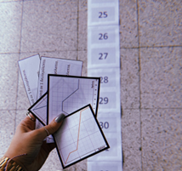
Προτεινόμενα εργαλεία/υλικά: Αριθμητική γραμμή, κάρτες
Εκτιμώμενη διάρκεια: 15 λεπτά

Εξερεύνηση 2.
Οι μαθητές εργάζονται σε ζευγάρια πάνω στα tablet τους, χρησιμοποιώντας το εφαρμογίδιο Desmos, όπως φαίνεται πιο κάτω.
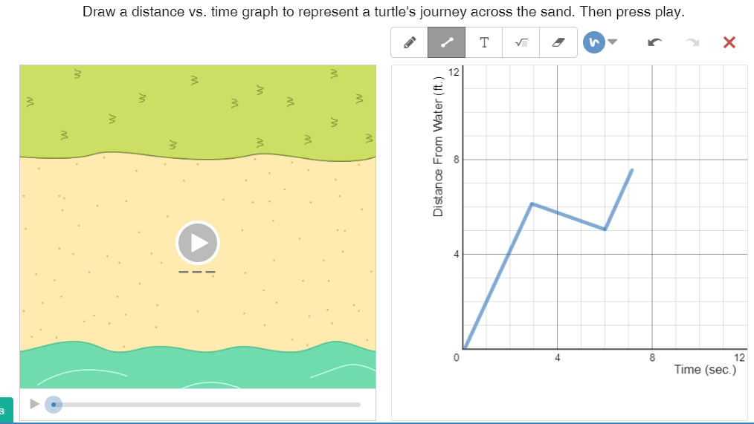
Οι μαθητές καλούνται να σημειώσουν πάνω στη γραφική παράσταση διάφορα σημεία, να σχεδιάσουν διαφορετικά σκίτσα και να περιγράψουν πώς κινείται η χελώνα παίζοντας το βίντεο.
Ο δάσκαλος μπορεί να καθοδηγήσει την εργασία χρησιμοποιώντας τις ακόλουθες οδηγίες:
- Να σχεδιάσετε διαφορετικά σκίτσα και να περιγράψτε πώς κινείται η χελώνα.
- Να σχεδιάσετε μια γραμμή και να παρατηρήσετε το ταξίδι της χελώνας. Στη συνέχεια να σχεδιάσετε μια πιο απότομη γραμμή. Πώς αλλάζει το ταξίδι της χελώνας;
- Να σχεδιάσετε γραμμικά σκίτσα που ξεκινούν από διαφορετικά σημεία στον άξονα y και να παρατηρήσετε το ταξίδι της χελώνας. Πώς αλλάζει το ταξίδι της χελώνας;
Χρήσιμες ερωτήσεις: Ποιες ποσότητες φαίνονται στους δύο άξονες; Πώς αλλάζει το ταξίδι της χελώνας; Πότε παρατηρείται αλλαγή στην ταχύτητα της χελώνας;
Προτεινόμενα εργαλεία/υλικά: Tablet, Εφαρμογίδιο
Εκτιμώμενη διάρκεια: 15 λεπτά

Εξερεύνηση 3.
Η τάξη δουλεύει σε ομάδες χρησιμοποιώντας την τεχνολογία αισθητήρα κίνηση. Ο/Η εκπαιδευτικός δίνει σε κάθε ομάδα κάρτες που περιγράφουν μια κατάσταση. Η ομάδα εκφράζει την κατάσταση χρησιμοποιώντας τη μηχανή και στη συνέχεια περιγράφει πώς οι γραφικές παραστάσεις αντιστοιχούν στην ισχύουσα κατάσταση. Στη συνέχεια, τους ζητείται να δημιουργήσουν τις δικές τους κάρτες και να τις ανταλλάξουν με τις άλλες ομάδες.
Προτεινόμενα εργαλεία/υλικά: Τεχνολογία αισθητήρα κίνησης
Εκτιμώμενη διάρκεια: 20 λεπτά

Δραστηριότητες:

Δραστηριότητα 1
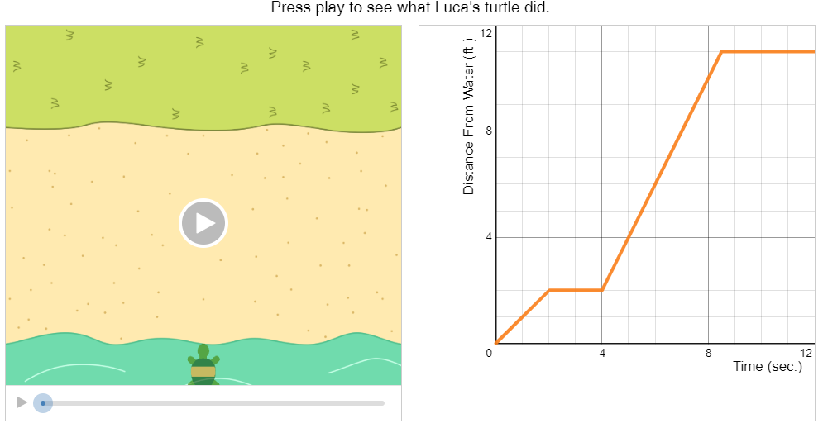
Οι μαθητές συνεχίζουν να εργάζονται σε ζευγάρια στην εφαρμογή Desmos στο tablet, όπως φαίνεται παρακάτω. Ζητείται από τους μαθητές να διατυπώσουν μια υπόθεση για το ταξίδι της χελώνας με βάση τη γραφική παράσταση.

Στη συνέχεια, ζητείται από τους μαθητές να παίξουν το βίντεο και να περιγράψουν το ταξίδι της χελώνας στη γραφική παράσταση. Αξιοποιούνται ερωτήσεις που αντιστοιχούν τον χρόνο με την απόσταση με βάση τα δεδομένα που παρουσιάζονται στη γραφική παράσταση. Τους ζητείται επίσης να περιγράψουν τις διαφορές μεταξύ διαφορετικών τμημάτων της γραφικής παράστασης (π.χ. 0-2 δευτερόλεπτα και 4-8,5 δευτερόλεπτα).
Ερωτήσεις:
- Να περιγράψετε το ταξίδι της χελώνας για 0-2 δευτερόλεπτα, 2-4 δευτερόλεπτα, 4-8,5 δευτερόλεπτα και 8,5-12 δευτερόλεπτα.
- Ποια είναι η απόσταση της χελώνας από το νερό στα 2 δευτερόλεπτα; Στα 4 δευτερόλεπτα; Στα 6 δευτερόλεπτα;
- Πότε η απόσταση της χελώνας από το νερό είναι 6 πόδια; 8 πόδια; 10 πόδια;
Προτεινόμενα εργαλεία/υλικά: Tablet, Εφαρμογίδιο
Εκτιμώμενη διάρκεια: 15 λεπτά

Δραστηριότητα 2
Οι μαθητές εργάζονται ατομικά, διαβάζουν τα τέσσερα πρώτα σενάρια και σχεδιάζουν τη γραφική παράσταση που αντιστοιχεί στο καθένα από αυτά (στα δύο από τα τέσσερα σενάρια δεν δίνονται ποσοτικά δεδομένα για την απόσταση και τον χρόνο). Επίσης, οι μαθητές καλούνται να περιγράψουν τη διαδρομή για δύο δοσμένες γραφικές παραστάσεις. Οι μαθητές στη συνέχεια ελέγχουν την εργασία τους χρησιμοποιώντας την εφαρμογή στο Desmos και συζητούν στην ολομέλεια πώς έχουν εργαστεί. Πιο κάτω παρουσιάζονται ενδεικτικές απαντήσεις:
1
2
3
4
5 | Η χελώνα απομακρύνεται από το νερό 6 ft σε 3 δευτερόλεπτα. Μένει εκεί για 2 δευτερόλεπτα. Στη συνέχεια, επιστρέφει προς το νερό καλύπτοντας 3 ft μέσα σε 3 δευτερόλεπτα και μένει εκεί για ακόμη 2 δευτερόλεπτα.
6 | Η χελώνα απομακρύνεται από το νερό 2 ft σε 2 δευτερόλεπτα. Μένει εκεί για 2 δευτερόλεπτα. Συνεχίζει να απομακρύνεται καλύπτοντας 9 ft μέσα σε 4,5 δευτερόλεπτα και μένει εκεί.

Προτεινόμενα εργαλεία/υλικά: Φύλλο Εργασίας, Εφαρμογή Desmos
Εκτιμώμενη διάρκεια: 30 λεπτά

Δραστηριότητα 3
Οι μαθητές συγκρίνουν την απόσταση από το σημείο εκκίνησης σε σχέση με το χρόνο για δύο κορίτσια (την Άννα και την Κατερίνα). Ερωτούνται σε πόση απόσταση βρίσκονται από το σημείο εκκίνησης μετά από μία ώρα, ώστε να οδηγηθούν στη γενίκευση της σχέσης μεταξύ απόστασης-χρόνου για κάθε κορίτσι.
Εισηγήσεις για ερωτήσεις: Σε πόση απόσταση από το σημείο εκκίνησης βρισκόταν κάθε κορίτσι μετά από 2 ώρες; Πόσο χρόνο χρειάστηκε κάθε κορίτσι για καλύψει 9 km; Πόση απόσταση καλύπτει κάθε κορίτσι ανά ώρα;
Προτεινόμενα εργαλεία/υλικά: Φύλλο Εργασίας
Εκτιμώμενη διάρκεια: 15 λεπτά

Δραστηριότητα 4
Οι μαθητές καλούνται να σχεδιάσουν τη γραφική παράσταση για το δοσμένο σενάριο. Οι άξονες έχουν ήδη ονομαστεί αλλά οι μαθητές χρειάζεται να προσθέσουν τις μονάδες μέτρησης του χρόνου και της απόστασης.
Προτεινόμενα εργαλεία/υλικά: Φύλλο Εργασίας
Εκτιμώμενη διάρκεια: 10 λεπτά

Δραστηριότητες Εξάσκησης
Στη συγκεκριμένη δραστηριότητα, οι μαθητές καλούνται να εξηγήσουν πώς διαφέρει η διαδρομή που εκτελεί κάθε παιδί. Να απαντούν σε ερωτήματα που αφορούν την απόσταση από την αφετηρία που καλύπτει κάθε παιδί και γενικεύουν τη σχέση απόστασης-χρόνου.

Προτεινόμενα εργαλεία/υλικά: Φύλλο Εργασίας
Εκτιμώμενη διάρκεια: 20 λεπτά

Δραστηριότητες Επέκτασης
Στη Δραστηριότητα 1, οι μαθητές κατασκευάζουν γραφικές παραστάσεις με βάση τα δοσμένα σενάρια ονομάζοντας τους δύο άξονες χωρίς να δίνονται ποσοτικά δεδομένα που αφορούν την απόσταση και τον χρόνο.
Στη Δραστηριότητα 2, οι μαθητές καλούνται να περιγράψουν ένα σενάριο που έχει να κάνει με τη διαδρομή από το σπίτι τους προς το σχολείο και στη συνέχεια να την αναπαραστήσουν με γραφική παράσταση, ονομάζοντας και τους δύο άξονες.
Προτεινόμενα εργαλεία/υλικά: Φύλλο Εργασίας, Τετραγωνισμένο χαρτί ή Λογισμικό
Εκτιμώμενη διάρκεια: 30 λεπτά

Δραστηριότητες Αξιολόγησης

- Να χρησιμοποιήσετε τα στοιχεία στον πιο κάτω πίνακα για να κατασκευάσετε τη γραφική παράσταση (σε τετραγωνισμένο χαρτί ή λογισμικό) για να δείξετε τη διαδρομή της Άννας με τα πόδια από το σπίτι της στο γυμναστήριο.

Απόσταση (μέτρα) | Χρόνος (λεπτά)
500 | 5
1000 | 10
1500 | 15
2000 | 20

- (α) Ο Γιάννης τρέχει 8 χιλιόμετρα την ώρα με σταθερή ταχύτητα. Πόσα χιλιόμετρα θα τρέξει σε τρεις ώρες;

(β) Να εκφράσετε τη σχέση ανάμεσα στην απόσταση και τον χρόνο.

- Η Λίζα περπατά από το σπίτι της και κατευθύνεται στο σπίτι της γιαγιάς της από ένα γραμμικό μονοπάτι καλύπτοντας απόσταση 350 μέτρων. Να περιγράψετε τη διαδρομής της για καθεμιά από τις πιο κάτω γραφικές παραστάσεις.
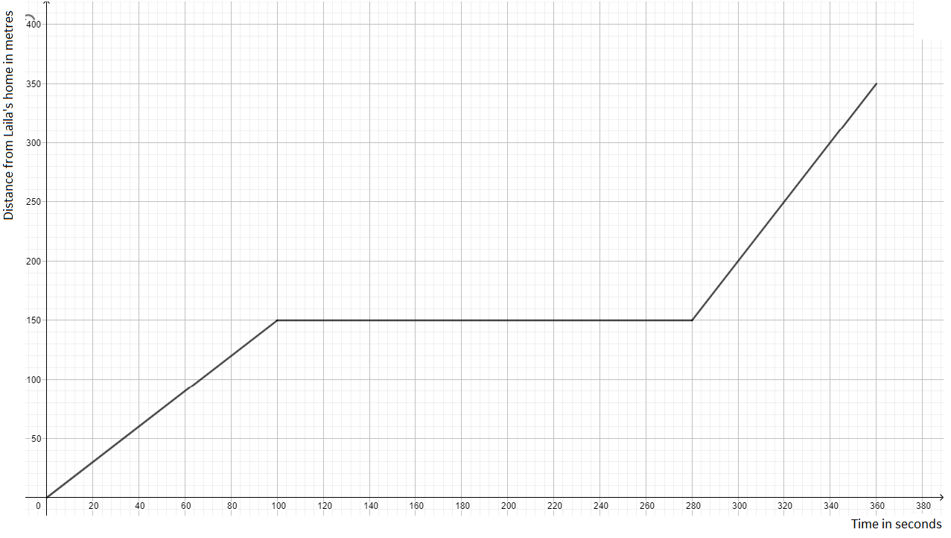
Χρόνος (σε δευτερόλεπτα)
Απόσταση από το σπίτι της Λάιλας (σε μέτρα)

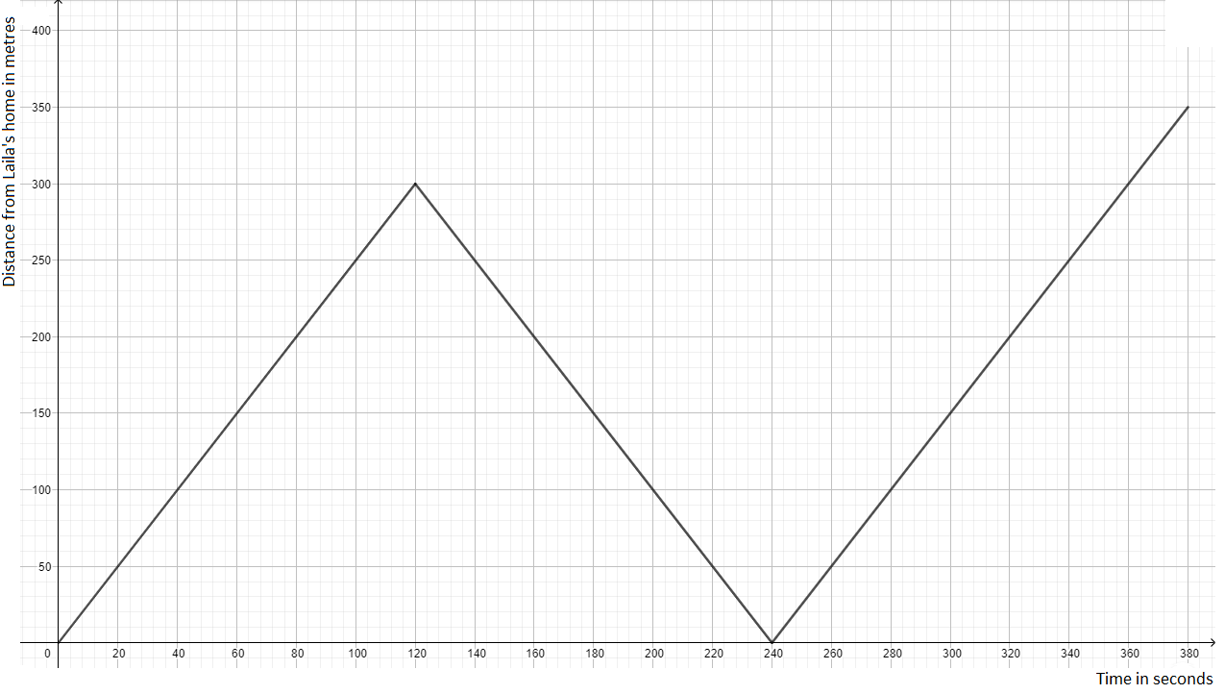
Απόσταση από το σπίτι της Λίζας (σε μέτρα)
Χρόνος (σε δευτερόλεπτα)

Ψηφιακά Εργαλεία:
Εξερεύνηση 2:
https://teacher.desmos.com/activitybuilder/custom/5ddbf9ae009cd90bcdeaadd7?collections=featured-collections,5da6476150c0c36a0caf8ffb
Εξερεύνηση 3:
https://tim-lutz.de/funktionenlaufen/indexSelbstZeichnen.html
Δραστηριότητα 1 και 2:
https://teacher.desmos.com/activitybuilder/custom/5ddbf9ae009cd90bcdeaadd7?collections=featured-collections,5da6476150c0c36a0caf8ffb

